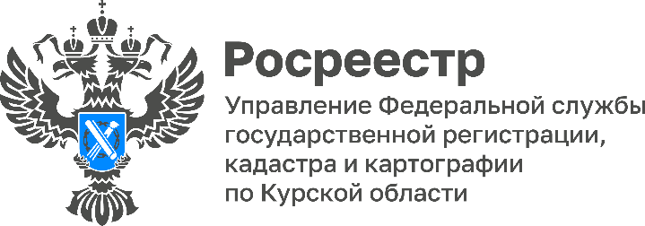

Курский Росреестр поставил на государственный кадастровый учет 2 социально значимых объекта
17 января 2024 года Курский Росреестрпоставил на государственный кадастровый учет:
детский сад на 150 мест, расположенный по адресу: г. Курск, ул. Генерала Тупикова, зд. 8., площадью 2631.4 кв.м.;
инфекционный корпус бюджетного медицинского учреждения «Курская областная клиническая больница» (вспомогательный корпус), расположенного по адресу: г. Курск, ул. Сумская, д. 45а., площадью 3268.5 кв.м.
«В Курском Росреестре постановка на государственный кадастровый учет социальных объектов находится на особом контроле и осуществляется в максимально короткие сроки», - сообщила заместитель руководителя Управления Росреестра по Курской области Анна Стрекалова.

